【参考答案】

第8章 电力电子技术在清洁能源系统中的应用

8-1．太阳能电池阵列为什么要采用MPPT（最大功率点跟踪）控制？
答：太阳能电池阵列的电压和功率与电流的关系曲线如图所示。可以看出，输出电流较小时，输出功率随电流的增加而增加，但功率曲线有一个最大功率峰值，对应的电流为I_{MMP}，然后随电流的增加，输出功率反而减少。输出电流与MPP电流I_{MMP}之间即使仅有一个小误差，其输出功率将显著降低，因此，需要MPPT（最大功率点跟踪）控制。
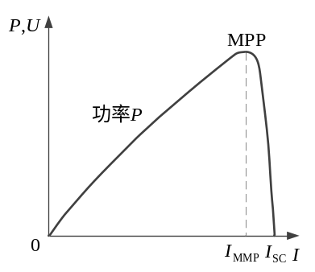
太阳能阵列输出功率与电流之间的关系

8-2．风力发电系统如何处理风速与输出功率的关系？
答：在风力发电机从低速到额定转速的范围内，风力发电系统应保持最佳的叶尖速比，随着风速的增加，由风机驱动的发电机输出功率也随之增加，直到产生额定功率。为了防止风机转速进一步升高而使发电机过载，可采用桨叶角度调节的控制来降低风机能量捕获能力，而在没有桨叶角度调节的风力发电机中，采用主动失速控制实现了在额定风速以上的功率限制。当风速超过规定的门槛值时，通过叶片形状的专门设计，使叶片周围空气的流动发生紊流，驱动叶片的有效风力减小。如果风的速度超过了所谓的截止值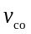，风力发电机应停止运行，以避免损坏风力发电机的机械结构。

8-3．图8-12中隔离变压器的设计额定频率与电网频率相同可以吗？
答：不可以。图中的周波变换器是交-交变换器，输入电压频率必须大于输出电压频率2倍以上，逆变器生产高频电压使变压器的尺寸减小，变压器的二次侧电压通过周波变换器转换为电网频率的电压。

8-4．图8-13电动汽车动力系统中，为什么需要制动电阻？
答：当车辆沿着长坡向下行驶时，电动机处于发电状态，变成了发电机给电池充电，如果产生过多能量则由制动电阻消耗，即通过IGBT开通让制动电阻消耗汽车下坡所产生的能量，图8-12可以防止锂电池过度充电。

8-5．串联型混合动力系统有何优点？
答：串联方式的动力系统中，一个蓄电池和一个由内燃机驱动的发电机是两个独立的电能来源，根据运行条件，电动机可以从蓄电池（发动机停止）、从发电机中分别得到能量，或者从两者中得到能量。另外，如果需要，发电机给蓄电池充电，或者当发电机作为起动机时，蓄电池也可以提供能量给发电机。这种灵活性有助于节约大量的燃料，特别是在城市行驶过程中的频繁启动和停止，就可以很好利用电机转矩-转速特性，回收再生制动过程中的动能。此外，发动机在大部分时间里可以以最省油方式的运行。

8-6．图8-17 清洁能源混合发电系统结构中的电源管理系统（PMS）有哪些主要功能？
答：电源管理系统（PMS）技术是提高电源效率和系统可靠性的新方法。PMS将智能控制和管理的思想引入电力系统，从发电、配电及用电等各个层次，对电能进行分配、监测、控制、管理和安全保护等。其主要功能包括：①电能分配；②优化控制；③状态监测；④故障诊断；⑤容错控制。

8-7．说出并网中“孤岛”现象的含义。
答：并网中的“孤岛”现象是指当电网失电后，光伏并网发电系统与本地负载处于独立运行状态，就会由太阳能并网发电系统和周围的负载形成一个自给式供电孤岛。“孤岛”现象会严重影响电力系统的安全正常运行，危及线路维修人员的人身安全。

8-8．电力电子在清洁能源系统中应用的关键技术有哪些？
答：电力电子在清洁能源系统中应用的关键技术有：
1）电能变换与节能；
2）电能储存；
3）电能质量控制；
4）电能质量控制和管理；
5）逆变器及并网控制技术；
6）并网中的“孤岛”检测与控制；
7）太阳能充电控制器；
8）燃料电池功率调节系统；
9）矩阵变换器及控制。

